Indicação Nº 1669/ 2021
Súmula: Indico à Mesa, após ouvido o Douto Plenário na forma regimental vigente, seja oficiado ao Excelentíssimo Senhor Igor Soares Ebert, Prefeito Municipal, junto a Secretaria responsável, verificar se há estudo ou a viabilidade para que seja instalado na região central e nos principais bairros de nosso município "Lixeiras subterrâneas”.

INDICO à Mesa, após ouvido o Douto Plenário na forma regimental vigente, seja oficiado ao Excelentíssimo Senhor Igor Soares Ebert, Prefeito Municipal, junto a Secretaria responsável, verificar se há estudo ou a viabilidade para que seja instalado na região central e nos principais bairros de nosso município "Lixeiras subterrâneas”.
Justificativa: -
Senhor Presidente: -
Senhoras e Senhores Vereadores:

As lixeiras subterrâneas possuem diversos benefícios para a população e o meio ambiente. A não exposição do lixo evita a proliferação de pragas e vetores, o acesso de animais de rua aos resíduos e a poluição visual, além de reduzir o mau cheiro. Outra vantagem é a diminuição da frequência de coleta, pois os contêineres possuem volume maior que os depósitos de lixo utilizados atualmente.
O equipamento

De forma simples, o recipiente funciona como uma grande lixeira instalada abaixo do nível do chão. Para tanto, será feita a escavação de cavas, que possibilitarão implantar os coletores. Cada contêiner terá a capacidade de armazenamento de 3 mil litros de resíduos.

Nos locais onde os equipamentos estão sendo instalados haverá vários conjuntos de tubos de inox. As tampas serão de fácil manuseio para o depósito do material que, posteriormente, será recolhido pela equipe de coleta do Serviço de Limpeza Urbana. Os espaços receberão coletores para lixo seco, que pode ser reaproveitado, e outros destinados ao lixo úmido ou orgânico.

SEGUE EM ANEXO, FOTOS E MATÉRIAS QUE EXPLICAM MELHOR ESTA PROPOSITURA.

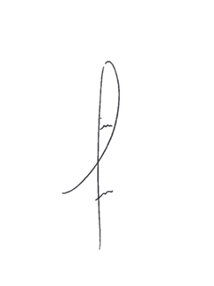
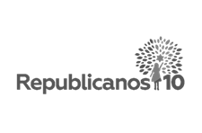
Sala das Sessões Bemvindo Moreira Nery, 13 de maio o de 2021.

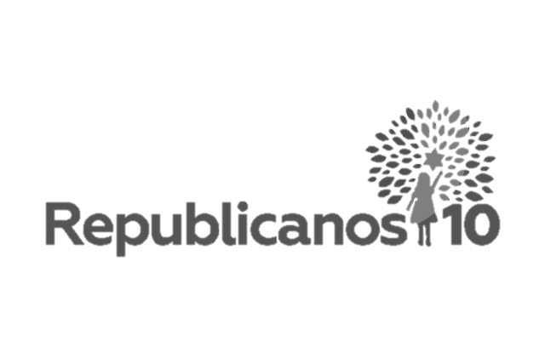
Denis Lucas de Oliveira

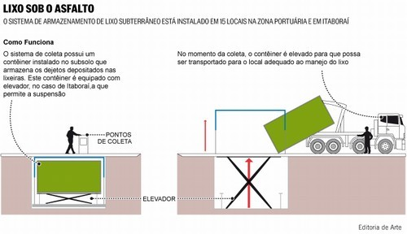

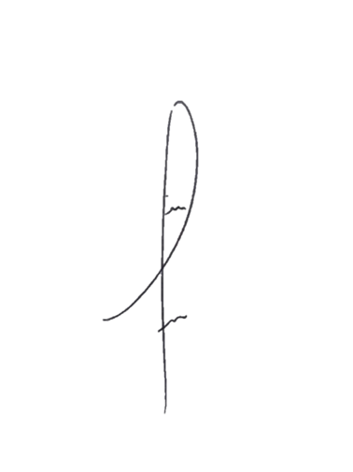

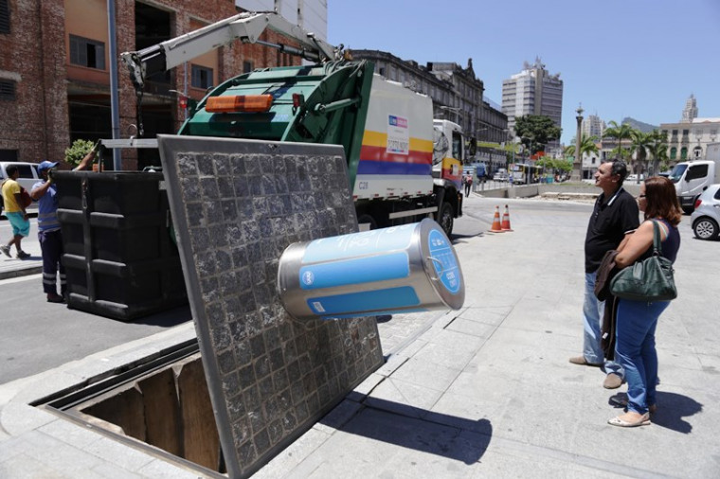

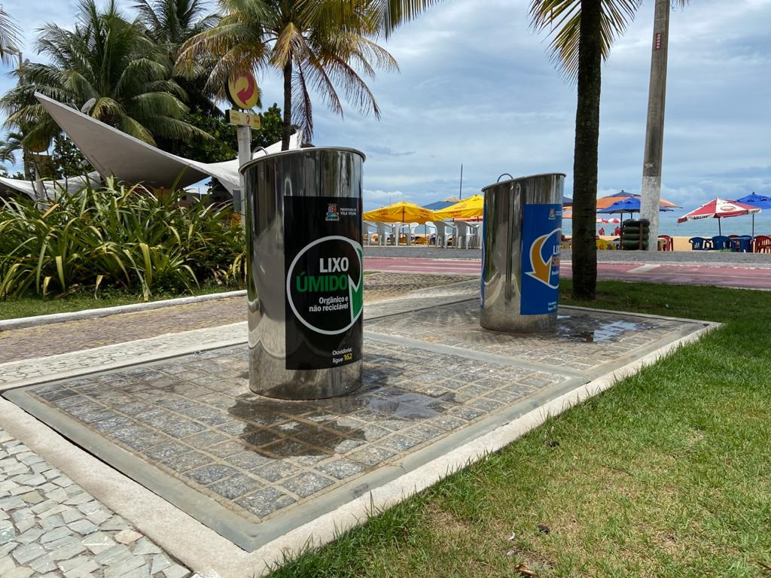

Denis Lucas de Oliveira

